АДМИНИСТРАЦИЯ СЕЛИВАНОВСКОГО РАЙОНА
УПРАВЛЕНИЕ ОБРАЗОВАНИЯ

П Р И К А З

от 02 октября 2015 года № 554

Об итогах проведения муниципального
этапа Всероссийского конкурса сочинений

В соответствии с Планом мероприятий по проведению в образовательных организациях Года литературы, во исполнение приказа управления образования администрации Селивановского района от 07.07.2015 № 407 «О проведении Всероссийского конкурса сочинений», с 01 по 25 сентября 2015 года прошел заочный муниципальный этап Всероссийского конкурса сочинений (далее – Конкурс).
В Конкурсе приняли участие 4 образовательных организаций: МОУ «Малышевская СОШ», МОУ «Красногорбатская СОШ», МОУ Новлянская СОШ, МОУ «Копнинская НОШ».
Оценка работ, поступивших на Конкурс, проводилась в соответствии с критериями, определенными Положением о Конкурсе. Было представлено 18 работ в форме рассказа, заочной экскурсии, очерка, слова, эссе в 4 возрастных группах: обучающиеся 4-5 классов – 5 работ, обучающиеся 6-7 классов – 4 работы, обучающиеся 8-9 классов – 5 работы, обучающиеся 10-11 классов – 4 работы.
Организация и проведение Конкурса соответствовала положению, утвержденному приказом управления образования администрации Селивановского района от 07.07.2015 № 407. В то же время, отмечены нарушения к Порядку проведения Конкурса и требованиям к конкурсным работам:
- работы представлены без регистрационной заявки (МОУ Новлянская СОШ, МОУ «Копнинская НОШ»);
- работы представлены без оформления (МОУ Новлянская СОШ);
- работы выполнены в печатном виде (МОУ Новлянская СОШ, МОУ «Красногорбатская СОШ»);
- работы не допустимого объема (МОУ Новлянская НОШ, МОУ «Красногорбатская СОШ»);
- работы без оценки на школьном этапе (МОУ Новлянская СОШ, МОУ «Красногорбатская СОШ»).
На основании протоколов рабочей группы, п р и к а з ы в а ю:

1. Утвердить результаты Конкурса и наградить Грамотой управления образования администрации района:
1.1. Победителей Конкурса:
в 3 возрастной группе - Уткину Елизавету Евгеньевна, учащуюся 8-а класса МОУ «Малышевская СОШ», автор работы «Голос Победы»;
в 4 возрастной группе – Береговую Алену Игоревну, учащуюся 10 класса МОУ «Малышевская СОШ», автор работы «Голос Победы».
1.2. Педагога, подготовившего победителей Конкурса – Громова Ивана Анатольевича, учителя русского языка и литературы МОУ «Малышевская СОШ».
2. Направить работы победителей Конкурса на заочный (региональный) этап Всероссийского конкурса сочинений.
3. Руководителю МОУ «Малышевская СОШ» Н.Ю. Терентьевой изыскать возможность материального поощрения педагога, подготовившего победителей Конкурса (п.1.2).
4. Объявить благодарность от имени управления образования администрации района членам жюри Конкурса - Громову Ивану Анатольевичу и Хименковой Галине Васильевне за слаженную работу и объективную оценку конкурсных сочинений.
5. Главному специалисту, эксперту МУ «ЦБУ и МР системы образования» О.Н. Грибковой довести до сведения руководителей образовательных организаций настоящий приказ.
6. Контроль за исполнением настоящего приказа оставляю за собой.
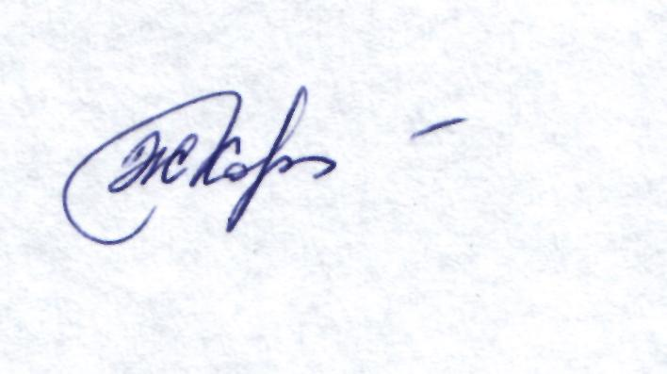

И.о. начальника управления образования Ж.Л. Коннова

